Gesprekskaart driehoeksgesprek – Cursusjaar 2025/2026

Jouw leerproces staat centraal in het driehoeksgesprek. Jij voert regie, wat wil zeggen dat je je voorbereidt op het gesprek met behulp van de gesprekskaart, het gesprek leidt en verslag maakt. Aan het einde van dit gesprek is het jou, je IO en SO (en evt WPB) duidelijk waar je staat op de LUKsen, waar je naartoe werkt en welke leervragen actueel zijn. Verbinding met kennis die je opdoet in de opleiding en in de praktijk is hierbij essentieel.

Het driehoeksgesprek heeft een formeel, maar ook organisch karakter en duurt 30 minuten. Gedurende het stagejaar vinden er drie driehoeksgesprekken plaats:
- in onderwijsperiode 1 met aandacht voor verantwoordelijkheden en verwachtingen
- in onderwijsperiode 2 of 3 als tussentijdse evaluatie gekoppeld aan het lesbezoek
- in onderwijsperiode 4 als eindgesprek van een niveau; gebruik hiervoor de gesprekskaart ‘eindgesprek’

In het verslag noteer je de concrete afspraken (SMART). Je deelt het verslag met je WPB en SO en neemt het op in je groeidossier in Brightspace.

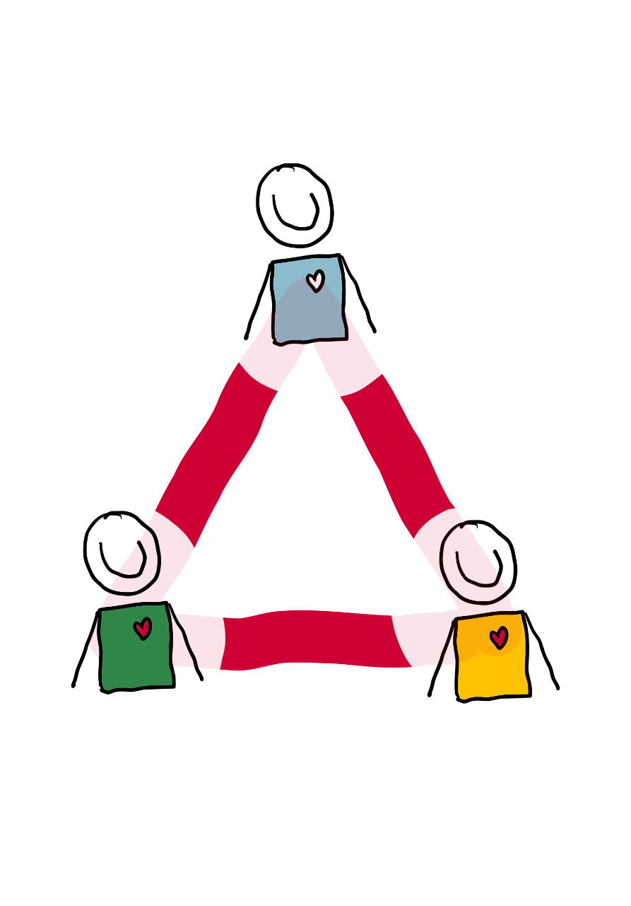

Gespreksthema’s en bespreekpunten
Thema’s | Mogelijke bespreekpunten | Je illustreert dit met…
KENNISMAKEN & STUDIEVOORTGANG (5 min)  check – in  Selecteer 2-3 LUKsen voor het driehoeksgesprek | - Hoe gaat het met je?  - Wat is het doel en de agenda voor dit gesprek?  - Wat moeten je begeleiders zeker over jou weten?  - Welke studiepunten heb je behaald? Heb je evt een gesprek met je SLC nodig?  - Hoe vordert je groeidossier?  - Gesprek 1: Wat verwacht je van deze stage? Wanneer is deze stage voor jou geslaagd? Welke verantwoordelijkheden ga je dragen? | Verslag vorig driehoeksgesprek  Gespreksagenda  SVO, kijkwijzers, groeidossier, leervragen van het vorige en huidige niveau
ERVARINGEN (10 min) die laten zien hoe jij je ontwikkelt op jouw niveau  Selecteer 2-3 betekenisvolle of exemplarische ervaringen voor dit driehoeksgesprek  Gesprek 2: Deze ervaringen kunnen uit het lesbezoek zijn. Denk ook aan niet-lesgebonden activiteiten | - Aan welke leervragen heb je gewerkt? Wat heb je uitgeprobeerd?  - Bij welke LUKsen sluiten deze leervragen aan en waarom zijn deze relevant voor je ontwikkeling?  - Kun je een voorbeeld geven van een kennisvraag waarvan je het antwoord hebt opgezocht, uitgezocht of onderzocht?  - Hoe heb je dat aangepakt en wat maakte dat je deze aanpak passend vond qua grondigheid?  - Hoe heb je anderen betrokken en wat leverde dat op?  - Wat was je leeropbrengst ten aanzien van de LUKsen?  - Waar ben je trots op in dit proces en wat zou je een volgende keer anders doen?  - Wanneer ervoer je twijfel of ongemak? Wat deed je toen? | Feedback WPB/IO/SO  Gebruikte theoretische kennis:  - Handboeken van de opleiding  - Lessen op de hogeschool  - Raadpleging deskundige  Gebruikte praktijkkennis:  - Wie en hoe geraadpleegd?  - Met welke instrumenten?  - Met welke opbrengsten?
VISIE (5 min)  op jezelf en als leraar | - Wat voor leraar wil je worden?  - Wie ben je als persoon?  - Hoe passen je ervaringen en leervragen daarbij? | Eigen kwaliteiten, waarden en idealen
NIEUWE LEERVRAGEN (5 min)  waaraan je gaat werken  Waar wil je zijn bij het volgende driehoeksgesprek of eindgesprek? | - Welke nieuwe leervragen heb je? Waarom zijn deze relevant? Wat ga je uitproberen?  - Bij welke LUKsen sluiten deze leervragen aan en waarom zijn deze relevant voor je ontwikkeling?  - Hoe ga je bij het werken aan deze leervragen om met kennis? Waarom zo?  - Welke struikelblokken verwacht je en hoe ga je daarmee om?  - Wanneer ben je tevreden en waarom? | Wanneer vult de WPB (weer) kijkwijzers in, en welke?  Welke theoretische en praktijkkennis ga je inzetten?
CONTEXT (3 min)  Contextspecifieke bespreekpunten | - Hoe passen je leervragen en de uitwerking ervan bij de visie of bij de specifieke doelgroep van jouw school? | Transferdagen, intervisie
AFSLUITING (2 min)  Check-out | - Heb je alles kunnen bespreken dat voor nu belangrijk is?  - Welke afspraken zijn nodig voor je begeleiding? | Afspraken over vervolg en verslaglegging

